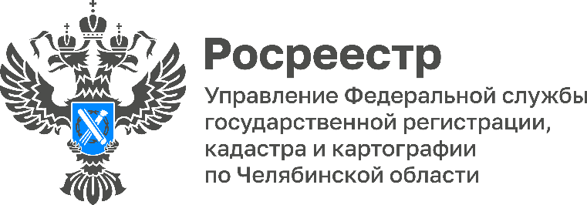

**20.06.2025**

**С 2025 года граждане и юрлица могут зарегистрировать недвижимость в ускоренном порядке**

**Управление Росреестра по Челябинской области напоминает, что с 1 января 2025 года законодательно предусмотрена возможность сократить сроки государственной регистрации прав на недвижимость. Подробнее об этом читайте в информационной карточке.**

С 01.01.2025 заявитель при наличии в заявлении о государственной регистрации прав соответствующей отметки может получить услугу в срок не более одного рабочего дня, следующего за днем приема, заплатив при этом повышенный размер госпошлины, в отношении следующих регистрационных действий:

**1. для физических лиц:** государственная регистрация ипотеки, возникающей на основании договора об ипотеке; государственная регистрация прав на жилое помещение (квартиру) на основании договора купли-продажи (за исключением случая продажи с публичных торгов) или договора дарения, совершенного в простой письменной форме;

**2. для юридических лиц:** государственная регистрация ипотеки, возникающей на основании договора об ипотеке; государственная регистрация прав на помещение (жилое или нежилое) на основании договора купли-продажи (за исключением случая продажи с публичных торгов), совершенного в простой письменной форме.

Получить услугу можно независимо от способа подачи документов:

* в офисах МФЦ: сообщить сотруднику осуществляющего прием документов о желании получить услугу в срок не более одного рабочего дня;
* онлайн: необходимо найти поле о проведении услуги в срок не более одного дня и заполнить его.

**Материал подготовлен пресс-службой**

**Росреестра и Роскадастра по Челябинской области**